**2025年广东省研究生学术论坛**

**“海洋气象与绿色科技”报名表**

|  |  |  |  |  |  |  |
| --- | --- | --- | --- | --- | --- | --- |
| 姓 名 |  | 性别 |  | 学校 | |  |
| 指导老师 |  | | 硕/博年级及专业 |  | | |
| 联系电话 |  | | E-mail |  | | |
| 通讯地址/  邮编 |  | | | | | |
| 是否提交论文/墙报/口头报告 | 🞎论文 | | | 🞎墙报 | 🞎口头报告 | |
| 拟提交论文题目 |  | | | 所属主题 | 🞎天气、气候与大气环境  🞎海洋地球科学  🞎空间物理与空间天气  🞎人工智能与气象技术应用  🞎绿色科技及其他 | |
| 拟提交摘要 |  | | | | | |

**附件1：摘要模板**

题 目（四号黑体）

作 者（四号宋体）

（工作单位，城市，邮编）（小四宋体）

**摘 要**：正文宋体（英文Times New Roman）小四300-500字以内。

**关键词：**关键词1，关键词2，关键词3

（关键词3-5个）

**附件2：论文格式要求（仅提交论文使用）**

题 目（四号黑体）

作者1，作者1, 2（四号宋体）

1. 单位，省市，邮编（小四宋体）

2. 单位，省市，邮编（小四宋体）

**摘 要**：正文宋体（英文Times New Roman）小四300-500字以内。

**关键词：**关键词1，关键词2，关键词3

（关键词3-5个）

1 一级标题，四号，黑体

1.1 二级标题，小四，黑体

1.1.1 三级标题，小四，黑体

正文，宋体小四，英文Times New Roman，固定行距1.25倍

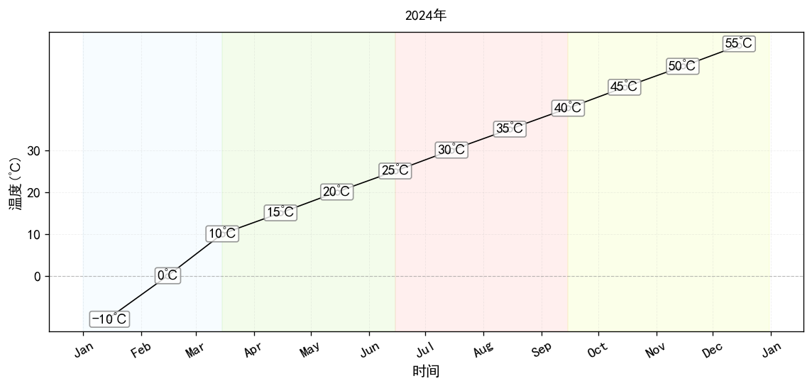

图1 xxxxxxxxxxxxxxxx

（推荐使用三线表，表题、表中文字均为小四号字）

表 1 xxxxxxx

Tab.1 xxxxxxxxxxxxxxxxxxxx

|  |  |  |  |
| --- | --- | --- | --- |
| xxxxx | xxxxx | xxxx | xxxxxx |
| xxx | xxxxx | xxx | xxxx |
| xxxx | xxxxxx | xxxx | xxxxxxx |

4 结论

参考文献

* 1. 许辉, 吴诗其. LEO 卫星网络中基于蚂蚁算法的分布式QoS路由[J]. 计算机学报, 2007, 30(3): 361-367.
  2. CHANDRAKASAN A, SHENG S, BRODERSEN R. Low-power CMOS digital design [J]. IEEE Journal of Solid-State Circuit, 1992, 27(4): 473 - 484.（英文期刊，姓氏全部大写）